宜昌市中心人民医院
院内采购项目采购公告
宜昌市中心人民医院对宜昌市中心人民医院职工工牌设计制作及配送服务项目进行院内采购，欢迎广大符合条件的投标人踊跃投标。
一、项目名称
1、项目编号：YCZXYYZB-2026-A3018
2、项目名称：宜昌市中心人民医院职工工牌设计制作及配送服务项目
二、采购文件获取
投标人在宜昌市中心人民医院官网（http://www.yczxyy.com/）通知通告——招标信息栏自行下载采购文件。
三、投标文件递交
1、投标文件递交的截止时间为2026年6月3日09:30。
2、递交投标文件需携带的资料：
（1）密封完好的投标文件。
（2）参与投标时需具有法定代表人或其他组织或自然人等资格证明文件，法定代表人或其他组织或自然人不能亲自投标的，可以授权他人进行投标，需提供授权委托书【供应商根据自身情况提供对应的证明材料，此项资料除了投标文件中需提供外，额外放一份在密封完好的投标文件外面，投标时用于核对身份】。
（3）递交人的身份证原件。
递交人与授权委托书或者法人证明文件身份等不一致的、逾期送达的、未送达指定地点的或者未按要求提供上述资料的采购人不予受理。
3、投标地点：宜昌市中心人民医院招标办（伍家院区12号楼3楼）（工作日上午8:00～12:00、下午14:30～17:30受理投标工作，节假日除外）。
4、开标地点：宜昌市中心人民医院招标办。
四、发布公告媒介
本次公告仅在宜昌市中心人民医院官网（http://www.yczxyy.com/）上发布，信息以本网站发布为准。
五、联系方式
采购人：宜昌市中心人民医院
地 址：宜昌市夷陵大道 183 号
联 系 人：张老师(文化建设办公室)
联系电话：0717-6481725
宜昌市中心人民医院
采购文件
一、采购内容
1、项目编号：YCZXYYZB-2026-A3018
2、项目名称：宜昌市中心人民医院职工工牌设计制作及配送服务项目
3、项目预算：9.46万元，超过此价格为无效投标。资格性和符合性审查合格后，根据投标人的商务、技术、价格条件综合评审确定中标人。投标人报价为合同包干价，需考虑项目执行中可能发生事宜的费用，项目执行过程中不再增加任何费用。
二、项目资格要求
1、供应商具有有效的营业执照或事业单位法人证书或社会团体法人登记证书或执业许可证或自然人身份证明等证明文件（供应商根据自身情况提供对应的证明材料）。
2、通过“信用中国” 网站或者中国政府采购网查询的主体信用记录，未被列入信用记录失信被执行人、重大税收违法案件当事人名单、政府采购严重违法失信行为记录名单。
3、本项目不接受联合体参加投标，投标人中标后不允许分包。
三、采购需求
3.1项目概况
根据医院职工工牌统一管理工作需要，拟对职工工牌设计、制作、配送等服务进行采购。供应商按照医院工牌管理流程，根据医院职工的不同工种完成工牌设计、分类、制作、发放配送、配件维护、登记备案等工作。

3.2 执行方案要求：
全院现有伍家、西陵、江南三个院区，其中江南院区还是国家区域医疗中心-华中科技大学同济医学院附属协和医院宜昌。目前，全院职工工牌样式需由6种样式组成，分别为：宜昌市中心人民医院临床工作人员工牌、宜昌市中心人民医院行政后勤工作人员工牌、国家区域医疗中心临床工作人员工牌、国家区域医疗中心行政后勤工作人员工牌、宜昌市中心人民医院规培学员工牌、宜昌市中心人民医院劳务人员工牌。
执行方案要能分别对应6类工种人群的工牌进行设计，实现风格一致，但表达差异。同时，针对三院区工作实际，及时开展好三院区的工牌发放、配件维护、备案登记等服务，方便一院多区下的医疗专家跨院区坐诊查房等实际需求。

3.3项目清单、技术、服务要求：
工牌及其配件的种类和要求
种类 | 图样 | 尺寸(mm) | 工艺及材质要求 | 计划数量 | 计划单价 | 计划价格
横版卡套  （临床医技） | 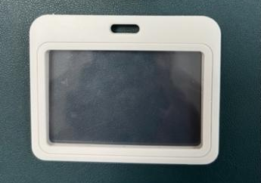 | 80*102 | 注塑一体成型，PET防破碎面板卡套 | 5000 | 3.5 | 17500
竖版卡套  （行政后勤） | 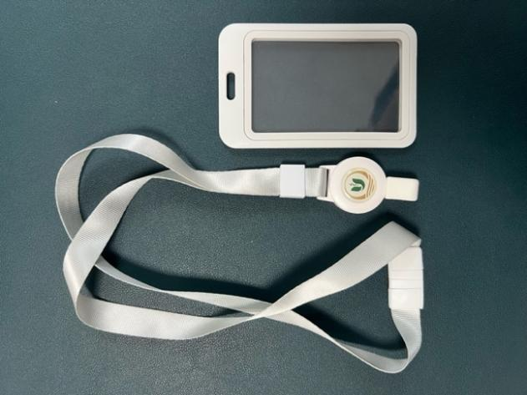 | 70*112 | 注塑一体成型，PET防破碎面板卡套。 | 2000 | 3.5 | 7000
胸牌卡扣  （一） | 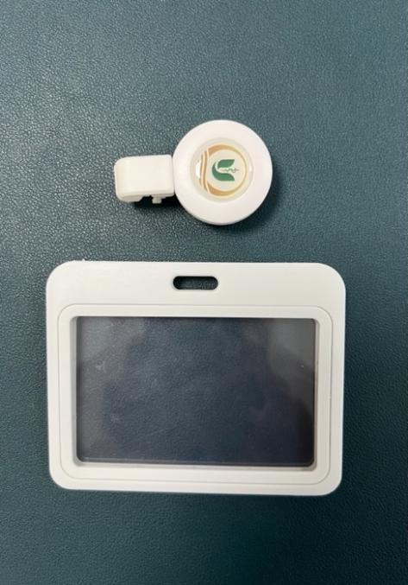 | 长宽不小于5cm | 进口ABS材料白色磨砂外壳，可伸缩易拉扣，定制单面滴塑LOGO | 2000 | 4.5 | 9000
胸牌卡扣  （二） | 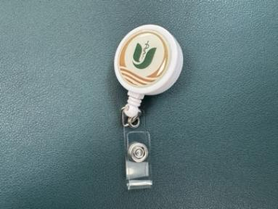 | 长宽不小于8cm | 白色塑料外壳，定制单面滴塑LOGO，背面装置360°旋转金属夹扣，一体注塑，可伸缩易拉扣，透明pvc 皮条 | 2000 | 5.5 | 11000
胸牌卡扣  （三） | 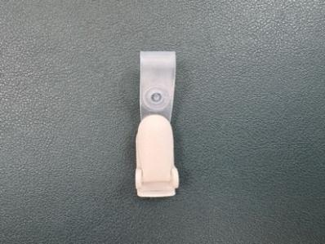 | 长宽不小于5cm | 白色ABS塑料翻盖夹 | 400 | 1.5 | 600
胸牌卡扣  （四） | 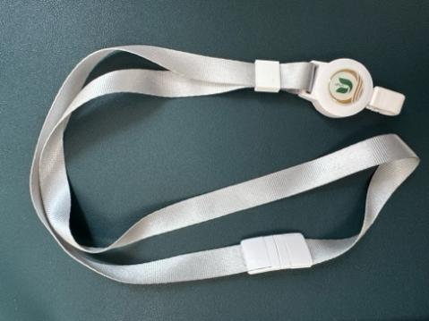 | 500*15 | 1.5cm宽加厚银灰色伸缩挂绳，双面定制滴塑LOGO；伸缩扣(可拉伸50cm长),束带扣(调节扣),安全扣(可断开) | 2000 | 6.5 | 13000
纸质胸卡 | 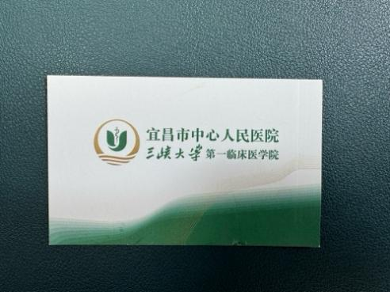 | 54*85.5 | 铜版纸双面打印 | 4000 | 1 | 4000
Pvc胸卡 | 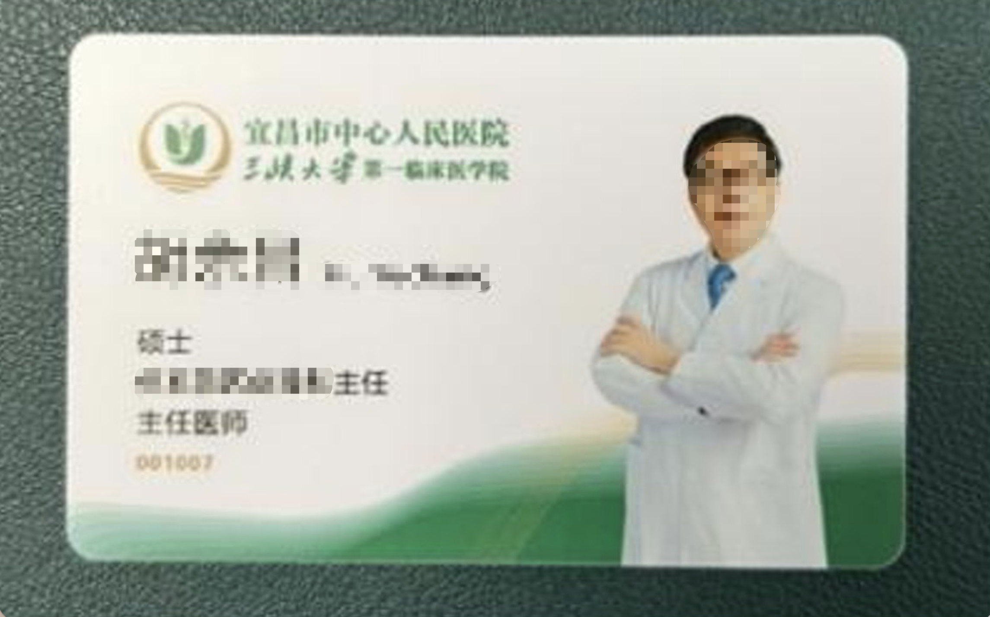 | 54*85.5 | 高密度pvc材质，表面覆膜， | 3000 | 3.5 | 10500
Ic胸卡 | 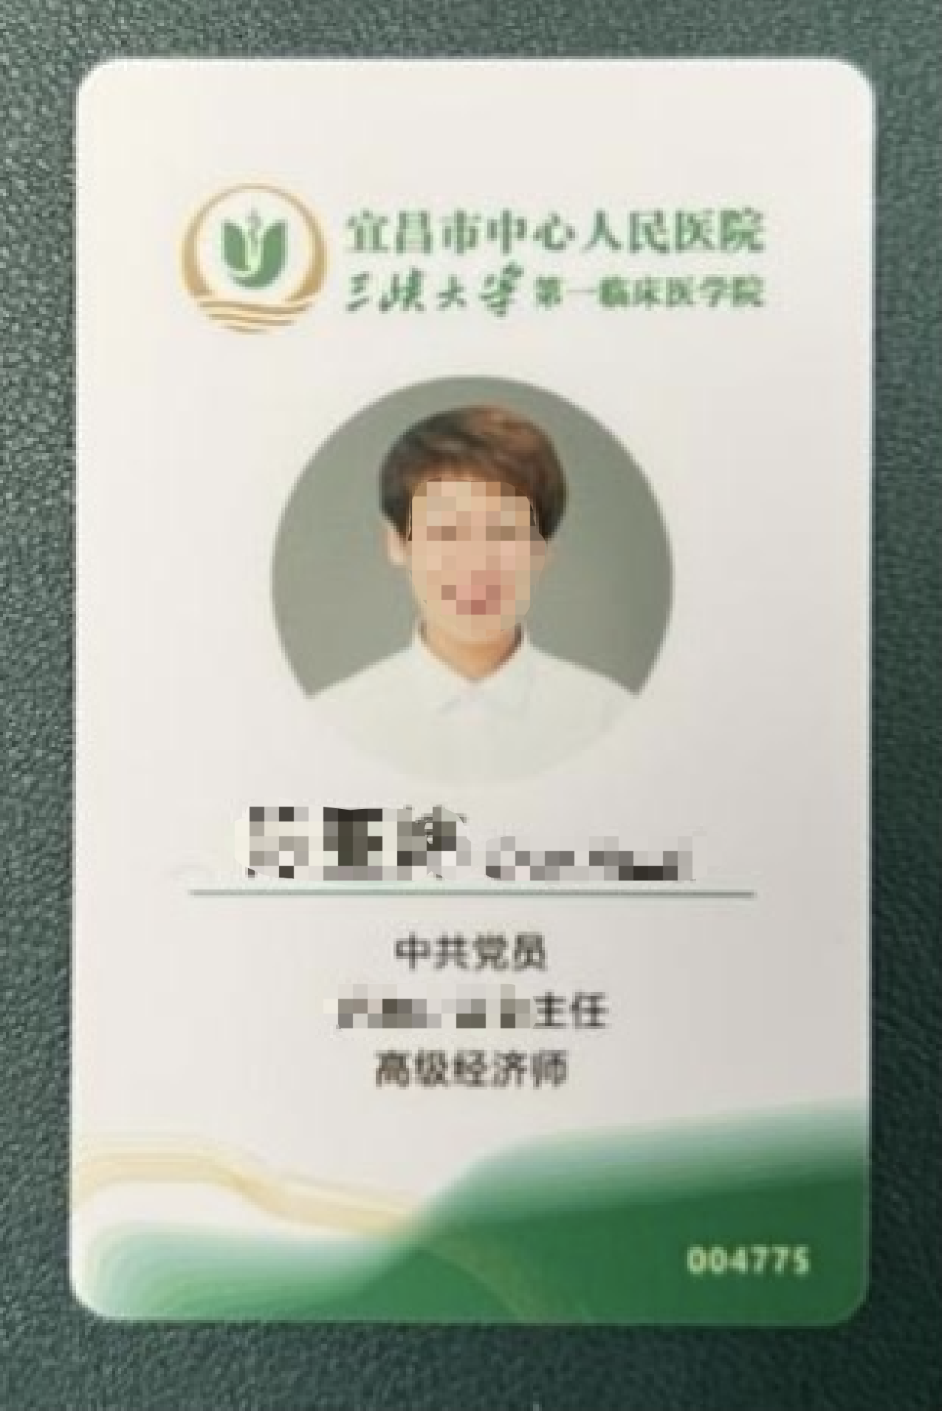 | 85.5*54 | 芯片：无需电池，数据和电源能量的提供通过无线传输  工作频率：13.56MHz  操作距离：最大达到10厘米  数据传输速率：≥106kbit/s  机制：可靠的防冲突机制，允许同时操作多着张卡片，可处理运动的卡片  数据完整性：  ——16位CRC校验  ——奇偶校验  ——特殊的位编码可以识别“0”，“1”及无数据的情况  ——位计数  ——信道监测  支持多应用：  ——EEPROM存储容量为1k字节，分成16个扇区，每个扇区分成4个块，每块16个字节  ——每个存储块的访问条件可由用户自己定义  ——每个存储块拥有独立的密钥  ——方便的增、减指令  典型交易时间：＜100ms（包括备份管理时间）。  数据保持时间：10年  擦写次数：≥10万个周期  三重相互认证体系：ISO/IEC DIS9798-2  数据加密：通讯过程中所有数据加密以防非法截取  材质：PVC材质  设计：相关图片的剪裁与抠图，相关文字的排版  是否加膜：双面印制画面且加膜 | 2000 | 8 | 16000
合计 |  |  |  |  |  | 94600

注：各种类需各提供一个样品。
3.4商务要求
1.交货时间与要求：项目服务期为3年。供应商按照采购人要求完成各类工牌的样式设计定稿，并按照医院相关流程对工牌信息进行核对、制作、配送及登记等工作。
2.交货地点：宜昌市中心人民医院。
3.付款方式：按季度支付款项，每季度末对本季度完成项目进行汇总，经审核后支付应付货款。每季度末10个工作日内，由供应商提交执行签收单、结算清单交采购方审核,审核无误后，由供应商开具发票，采购方收到发票后15个工作日内支付应付款项。
4.供应商供货后需要在保证应用不停机，且数据安全可靠情况下对现有集群进行拆分，部署全闪集群，并加装内存。
5.报价包含人工、运输、搬运、税金等所有费用，如需要增加的其它费用全部由成交供应商自行解决，采购人不再追加价款。
3.5样品要求
所有供应商必须在投标时提供附件清单中所涉及的物料样品，未提供或者提供的样品工牌款式、质量不符合要求的视为无效投标。
四、评审标准
（一）资格性审查和符合性审查
审查内容 |  | 评审因素
资格性审查 | 具有独立承担民事责任的能力 | 供应商具有有效的营业执照或事业单位法人证书或社会团体法人登记证书或执业许可证或自然人身份证明等证明文件（供应商根据自身情况提供对应的证明材料）
资格性审查 | 公正性 | 单位负责人为同一人或者存在直接控股、管理关系的不同供应商，不得参加本项目同一合同项下的采购活动（供应商提供承诺函加盖公章，格式附后）。
资格性审查 | 主体信用记录 | 参加本次投标活动期间，“信用中国”网站（www.creditchina.gov.cn）或中国政府采购网（www.ccgp.gov.cn）查询，未被列入信用记录失信被执行人、重大税收违法案件当事人名单、政府采购严重违法失信行为记录名单
资格性审查 | 联合体 | 本项目不接受联合体投标，投标人中标后不允许分包
符合性审查 | 供应商名称 | 与营业执照等其他证件一致
符合性审查 | 投标文件签署 | 按要求在规定区域加盖单位公章和签章
符合性审查 | 投标人身份证明文件 | 具有法定代表人或其他组织或自然人等资格证明或法定代表人授权委托书
符合性审查 | 投标报价 | 投标报价唯一；投标报价未超过预算金额或者最高限价；投标报价合理
符合性审查 | 采购需求 | 符合采购文件要求
符合性审查 | 其他要求 | 符合法律、法规和采购文件中规定的其他实质性内容的
（二）商务、技术、价格评审
序号 | 评分因素及权重 | 评分标准 |  | 说明
1 | 价格部分  （20分） | 满足资格、符合性要求且最后报价最低的供应商的价格为基准价，按照下列公式计算每个供应商的磋商报价得分。  磋商报价得分=（磋商基准价/最后磋商报价）×20%，价格部分总分20分。
2 | 执行方案  部分  （40分） | 设计合理  （20分） | 能按采购人要求，设计出6类人员的的胸牌样式，与医院现行风格匹配，但具有差异化表达，能体现工种差别。  （1）内容全面、具体，针对性强，得15分；  （2）内容较全面、较具体，针对性较强，得10分；  （3）内容不全面、不具体，针对性不强，得5分；  （4）未提交方案，或提供的方案内容与采购方需求严重不符，不得分。
2 | 执行方案  部分  （40分） | 配送服务  （20分） | 能有专人对接三个院区，及时进行工牌及其配件的配送服务，下发到每个病区，并具备相应应急方案。  （1）内容全面、具体，针对性强，得15分；  （2）内容较全面、较具体，针对性较强，得10分；  （3）内容不全面、不具体，针对性不强，得5分；  （4）未提交方案，或提供的方案内容与采购方需求严重不符，不得分。
3 | 商务部分  （20分） | 2023年3月1日以内，供应商具有类似工作证、工作牌或芯片卡制作业绩，每提供一个业绩得10分，最多得20分。（提供合同复印件）
4 | 样品部分  （20分） | 附件清单中的9样组件均需提供样品，样品从：  1.工艺与材质：表面处理。覆膜质量。（5分）  2.印刷与精度：图文清晰、颜色还原、排版规范（5分）  3.功能性：芯片满足需求（5分）  4.结构与佩戴：佩戴牢固度、 边角安全（5分）  每项完全满足得5分，每有一处缺陷或不全面扣2分，未响应不得分。  未提交样品或样品缺失，不得分。

五、投标人须提交的资料（所有资料需加盖公章，否则视为无效）
1、投标文件封皮
2、供应商具有有效的营业执照或事业单位法人证书或社会团体法人登记证书或执业许可证或自然人身份证明等证明文件（供应商根据自身情况提供对应的证明材料复印件）。
3、参与投标时需具有法定代表人或其他组织或自然人等资格证明文件，法定代表人或其他组织或自然人不能亲自投标的，可以授权他人进行投标，需提供授权委托书。（供应商根据自身情况提供对应的证明材料，此项资料除了投标文件中需提供外，额外放一份在密封完好的投标文件外面，投标时用于核对身份）。
4、投标报价表。
5、以上几项为基本资料，是必须提供的。投标人还应当根据项目的具体要求，提供认为需要提供的其他相关证明材料。
6、投标人应当编制投标文件正本一份，与正本一致副本一份。投标文件不得行间插字、涂改或增删。如有修改错漏处，必须由投标文件签署人签字或盖章，否则视为无效文件。上述投标资料需装入档案袋，密封盖章。
注：投标人应仔细阅读招标文件的所有内容，按招标文件的要求提供完整的投标文件，并保证所提供的全部资料的真实性，以使其投标对招标文件作出实质性响应，否则其投标可能被拒绝。如投标人只对部分要求作出响应或书写不清，给评标造成困难的，责任由投标方承担。

投标文件封皮

投标文件

项目编号：__________________________
项目名称：__________________________
供应商名称：________________（签章）
日 期：年月日

法定代表人资格证明书

宜昌市中心人民医院：
兹有 （姓名）同志为 （单位）法定代表人，代表我单位办理一切社会公务事宜，具有法律效力。
附法定代表人基本情况：
姓名：
身份证号码：
通讯地址：
电话号码：邮政编码：

法定代表人《居民身份证》扫描件

供应商名称（盖章）：
法定代表人（签章）：
日期：年月日

注：本表适用于法定代表人投标时提供

单位负责人资格证明文件
宜昌市中心人民医院：
兹有 （姓名）同志为 （单位）负责人，代表我单位办理一切社会公务事宜，具有法律效力。
附单位负责人基本情况：
姓名：职务：
身份证号码：
通讯地址：
电话号码：邮政编码：

单位负责人《居民身份证》扫描件

供应商名称（盖章）：
负 责 人（签 章）：
日期：年月日

注：本表适用于其他组织投标时提供

自然人资格证明文件
宜昌市中心人民医院：
兹有同志为经营者，代表我单位办理一切社会公务事宜，具有法律效力。
附经营者基本情况：
姓名：
身份证号码：
通讯地址：
电话号码：邮政编码：

经营者《居民身份证》扫描件

服务商名称（签章）：
经营者（签 章） ：
日期：年月日

注：本表适用于自然人投标时提供

授权委托书
宜昌市中心人民医院：
兹授权（姓名）为我单位的委托代理人，以本公司的名义参加（项目名称）项目投标，全权代表我单位处理在该项目采购活动中的一切事宜。代理人无转委托权，特此委托。
供应商名称（签章）：
法定代表人/单位负责人/自然人（签字或印章）：
签发日期：年月日
附：
代理人姓名：
联系电话（手机）：
粘贴被授权人身份证（扫描件）

注：本表适用于法人、其他组织、自然人的授权代表投标时提供

